Лабораторная работа
Вариант 12
Цель работы: освоить разработку и анализ алгоритмов различных типов, научиться применять циклы и условия для решения задач, обеспечивая корректность и эффективность вычислений.
Задание: построить максимально подробную блок-схему алгоритма решения задачи
Задана строка, содержащая буквы и цифры. Какова максимальная длина последовательности из цифр, идущих подряд.
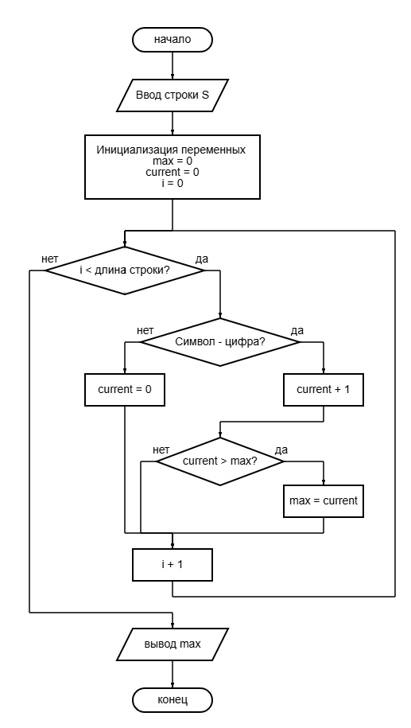
Алгоритм:
Вывод: Освоил разработку и анализ алгоритмов различных типов

